[US-007] - Endereços
Situação: | Em Andamento
Projeto: | EBAC-SHOP
Versões Afetadas: | 1.0

Tipo: | História | Prioridade: | Média
Solicitante: | Lucas Linden | Responsável:
Resolução: |  | Pontuação: | 13
Tempo Estimado:

Anexos: | 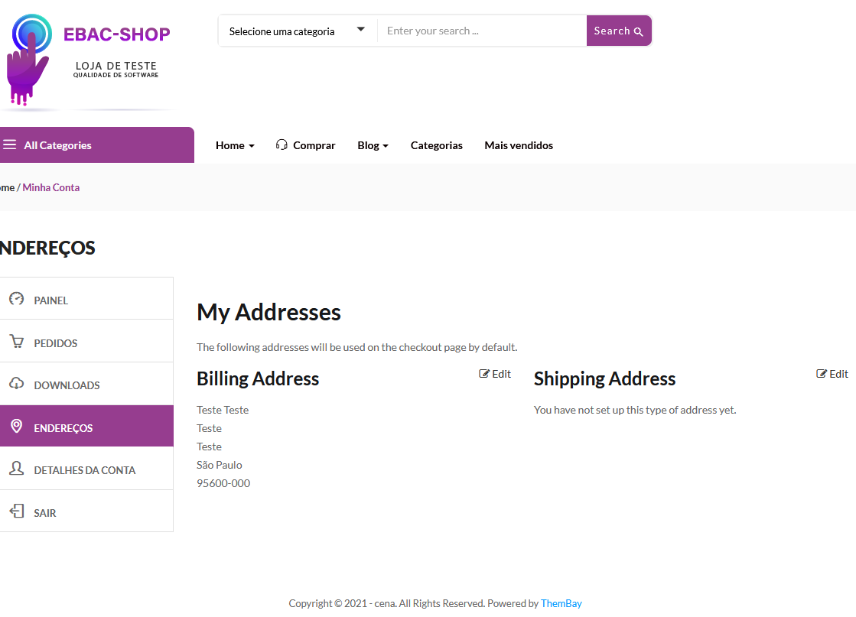

Descrição:
Como cliente da EBAC-SHOP
Quero ter acesso a uma área exclusiva de Endereços no painel da Minha Conta
Para visualizar, e gerenciar meus endereços

Regras de negócio:
- Ao acessar o menu de Endereços devem estar visíveis os endereços de cobrança e envio;
- Deve ser possível editar o endereço de cobrança;
- Deve ser possível editar o endereço de envio;
- Se um endereço ainda não estiver sido definido, deve haver mensagem informando isso.

